HTML · CSS 교안
02장
목록 · 표 · 폼
정보를 정리해 보여 주고(목록·표), 사용자에게 입력을 받는(폼) 방법
항목 | 내용
예제 폴더 | html_css/02_목록_표_폼
예제 파일 | ex01_lists.html ~ ex05_upload_form.html (5개)
이전 장 | 01 HTML 시작하기
예상 학습 시간 | 3시간

📌 이번 장을 마치면 할 수 있어요
- 순서 없는 목록(ul), 순서 있는 목록(ol), 설명 목록(dl)을 쓸 수 있어요.
- table, caption, thead, tbody, th scope로 접근성 있는 표를 만들 수 있어요.
- form, label, input의 여러 type, select, textarea, button을 쓸 수 있어요.
- fieldset, legend, required, placeholder로 친절한 폼을 만들 수 있어요.
- 이미지 업로드 폼(enctype="multipart/form-data", accept)을 만들 수 있어요.

💡 이번 장의 구성
- 1. 목록
- 2. 표
- 3. 폼 기초
- 4. 여러 가지 입력 요소
- 5. 이미지 업로드 폼 (AI 서비스용)
- 6. 자주 하는 실수 · 정리 · 연습문제

1. 목록
📂 예제 파일 html_css/02_목록_표_폼/ex01_lists.html
📄 ex01_lists.html
1 <!DOCTYPE html>
2 <html lang="ko">
3 <head>
4 <meta charset="UTF-8">
5 <meta name="viewport" content="width=device-width, initial-scale=1.0">
6 <title>목록</title>
7 <style>
8 body { font-family: "Malgun Gothic", sans-serif; margin: 24px; }
9 </style>
10 </head>
11 <body>
12 <h1>AI 프로젝트 준비</h1>
13 <h2>필요한 도구 (순서 없음)</h2>
14 <ul>
15 <li>파이썬</li>
16 <li>labelImg (레이블링)</li>
17 <li>YOLO
18 <ul>
19 <li>학습</li>
20 <li>추론</li>
21 </ul>
22 </li>
23 </ul>
24 <h2>진행 순서 (순서 있음)</h2>
25 <ol>
26 <li>주제 정하기</li>
27 <li>데이터 모으기</li>
28 <li>레이블링</li>
29 <li>모델 학습</li>
30 </ol>
31 <h2>용어 (설명 목록)</h2>
32 <dl>
33 <dt>레이블링</dt>
34 <dd>이미지 속 객체 위치에 상자를 그리고 이름을 붙이는 작업</dd>
35 <dt>추론</dt>
36 <dd>학습한 모델로 새 이미지의 객체를 찾는 일</dd>
37 </dl>
38 </body>
39 </html>

🔎 한 줄씩 읽기
줄 | 코드 | 설명
14 | <ul> | ul(unordered list): 순서가 상관없는 목록 → 점(•)
17 | <li>YOLO | li(list item): 목록의 한 항목. ul·ol의 바로 안에만 올 수 있어요.
18 | <ul> | 목록 안에 목록(중첩): li 안에 넣어요.
25 | <ol> | ol(ordered list): 순서가 중요한 목록 → 1, 2, 3
32 | <dl> | dl(description list): 용어와 설명의 짝
33 | <dt>레이블링</dt> | dt 용어, dd 설명

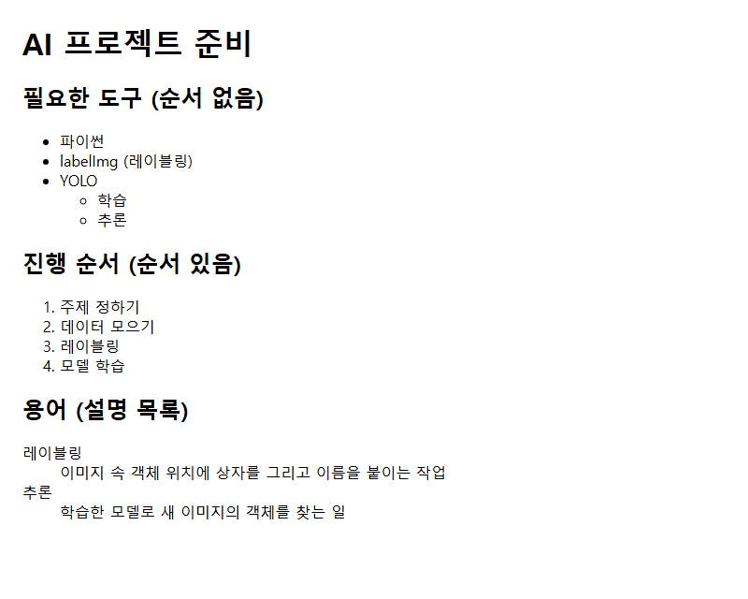
▲ 브라우저(Edge)로 실제 렌더링한 화면: images/ex01_lists.png
💡 메뉴도 목록이에요
웹사이트의 메뉴(홈, 소개, 문의)는 순서 없는 목록이에요. 3장의 <nav> 안에 <ul>로 메뉴를 만드는 것이 표준 방법이에요.

2. 표
📂 예제 파일 html_css/02_목록_표_폼/ex02_table.html
📄 ex02_table.html
1 <!DOCTYPE html>
2 <html lang="ko">
3 <head>
4 <meta charset="UTF-8">
5 <meta name="viewport" content="width=device-width, initial-scale=1.0">
6 <title>표</title>
7 <style>
8 body { font-family: "Malgun Gothic", sans-serif; margin: 24px; }
9 table { border-collapse: collapse; }
10 th, td { border: 1px solid #999; padding: 6px 14px; text-align: center; }
11 caption { font-weight: bold; margin-bottom: 8px; }
12 thead { background: #dfe9f5; }
13 </style>
14 </head>
15 <body>
16 <h1>모델 실험 기록</h1>
17 <table>
18 <caption>YOLO 모델 크기별 실험 결과</caption>
19 <thead>
20 <tr>
21 <th scope="col">모델</th>
22 <th scope="col">에폭</th>
23 <th scope="col">mAP50</th>
24 <th scope="col">비고</th>
25 </tr>
26 </thead>
27 <tbody>
28 <tr>
29 <th scope="row">yolo11n</th>
30 <td>50</td>
31 <td>0.72</td>
32 <td rowspan="2">CPU 학습</td>
33 </tr>
34 <tr>
35 <th scope="row">yolo11s</th>
36 <td>50</td>
37 <td>0.78</td>
38 </tr>
39 </tbody>
40 <tfoot>
41 <tr>
42 <td colspan="4">※ 실습용 예시 값이에요.</td>
43 </tr>
44 </tfoot>
45 </table>
46 </body>
47 </html>

🔎 한 줄씩 읽기
줄 | 코드 | 설명
18 | <caption>YOLO 모델 크기별 실험 결과</caption> | caption: 표의 제목. 화면 낭독기가 먼저 읽어 줘요.
19 | <thead> | thead 머리글 / tbody 본문 / tfoot 바닥글 — 구조를 나눠요.
21 | <th scope="col">모델</th> | th: 제목 칸. scope="col": 이 제목이 열의 제목
29 | <th scope="row">yolo11n</th> | scope="row": 행의 제목
32 | <td rowspan="2">CPU 학습</td> | rowspan: 아래로 칸 합치기
42 | <td colspan="4">※ 실습용 예시 값이에요.</td> | colspan: 옆으로 칸 합치기
9 | table { border-collapse: collapse; } | 테두리 선 겹치기 (CSS는 6장에서 자세히)

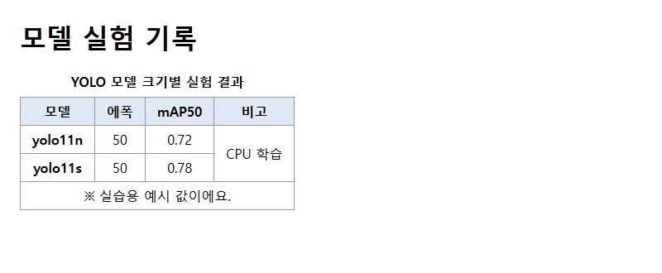
▲ 브라우저(Edge)로 실제 렌더링한 화면: images/ex02_table.png
⚠️ 표는 "표 데이터"에만
옛날에는 화면 배치(레이아웃)를 표로 만들기도 했지만, 지금은 표 데이터에만 써요. 화면 배치는 시맨틱 태그(3 ~ 5장) + CSS(7 ~ 8장)로 만들어요.

3. 폼 기초
🧸 종이 신청서
은행 신청서에는 "이름 ____", "연락처 ____" 칸이 있고, 다 쓰면 창구에 제출하죠. HTML 폼(form) 은 웹의 신청서예요. 입력한 값은 action 주소의 서버(FastAPI)로 보내져요.

📂 예제 파일 html_css/02_목록_표_폼/ex03_form_basic.html
📄 ex03_form_basic.html
1 <!DOCTYPE html>
2 <html lang="ko">
3 <head>
4 <meta charset="UTF-8">
5 <meta name="viewport" content="width=device-width, initial-scale=1.0">
6 <title>폼 기초</title>
7 <style>
8 body { font-family: "Malgun Gothic", sans-serif; margin: 24px; }
9 label { display: inline-block; width: 90px; }
10 </style>
11 </head>
12 <body>
13 <h1>수업 신청</h1>
14 <form action="/apply" method="post">
15 <p>
16 <label for="name">이름</label>
17 <input type="text" id="name" name="name" placeholder="홍길동" required>
18 </p>
19 <p>
20 <label for="email">이메일</label>
21 <input type="email" id="email" name="email" placeholder="me@example.com">
22 </p>
23 <p>
24 <label for="pw">비밀번호</label>
25 <input type="password" id="pw" name="password" minlength="8">
26 </p>
27 <button type="submit">신청하기</button>
28 </form>
29 </body>
30 </html>

🔎 한 줄씩 읽기
줄 | 코드 | 설명
14 | <form action="/apply" method="post"> | ⭐ action: 보낼 서버 주소, method: 보내는 방식 (get은 주소창에 붙여서, post는 본문에 담아서)
16 | <label for="name">이름</label> | ⭐ label의 for와 input의 id를 같게 하면 글자를 눌러도 입력칸이 선택되고, 화면 낭독기가 칸 이름을 읽어 줘요.
17 | <input type="text" id="name" name="name" placeholder="홍길동" required> | name: 서버로 보낼 때의 이름표 (FastAPI 매개변수 이름과 같아요). placeholder 흐린 안내 글자, required 필수
21 | <input type="email" id="email" name="email" placeholder="me@example.com"> | type="email": 이메일 형식이 아니면 브라우저가 제출을 막아요.
25 | <input type="password" id="pw" name="password" minlength="8"> | 입력이 ●●●로 가려지고, 8글자 이상이어야 해요.
27 | <button type="submit">신청하기</button> | submit: 폼 제출

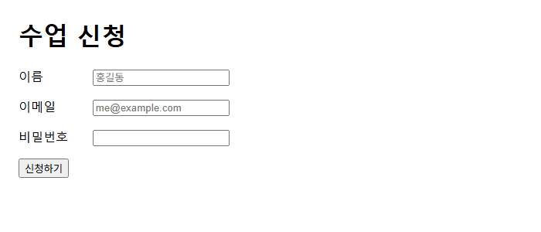
▲ 브라우저(Edge)로 실제 렌더링한 화면: images/ex03_form_basic.png
📌 브라우저 검사 + 서버 검사
required, type="email", minlength는 브라우저가 먼저 검사해 주지만, 개발자 도구로 쉽게 피할 수 있어요. 그래서 FastAPI 2장의 Pydantic 검사도 꼭 함께 해야 해요.

4. 여러 가지 입력 요소
📂 예제 파일 html_css/02_목록_표_폼/ex04_inputs.html
📄 ex04_inputs.html
1 <!DOCTYPE html>
2 <html lang="ko">
3 <head>
4 <meta charset="UTF-8">
5 <meta name="viewport" content="width=device-width, initial-scale=1.0">
6 <title>여러 가지 입력</title>
7 <style>
8 body { font-family: "Malgun Gothic", sans-serif; margin: 24px; }
9 fieldset { margin-bottom: 12px; }
10 legend { font-weight: bold; }
11 </style>
12 </head>
13 <body>
14 <h1>프로젝트 설문</h1>
15 <form action="/survey" method="post">
16 <fieldset>
17 <legend>기본 정보</legend>
18 <p><label for="age">나이</label> <input type="number" id="age" name="age" min="10" max="99" value="20"></p>
19 <p><label for="day">시작일</label> <input type="date" id="day" name="day" value="2026-10-05"></p>
20 <p><label for="level">파이썬 실력</label> <input type="range" id="level" name="level" min="1" max="5" value="3"></p>
21 </fieldset>
22 <fieldset>
23 <legend>관심 주제 (여러 개 선택)</legend>
24 <label><input type="checkbox" name="topic" value="trash" checked> 해양 쓰레기</label>
25 <label><input type="checkbox" name="topic" value="traffic"> 교통</label>
26 <label><input type="checkbox" name="topic" value="safety"> 안전모 착용</label>
27 </fieldset>
28 <fieldset>
29 <legend>팀 역할 (하나만 선택)</legend>
30 <label><input type="radio" name="role" value="data" checked> 데이터</label>
31 <label><input type="radio" name="role" value="model"> 모델</label>
32 <label><input type="radio" name="role" value="web"> 웹</label>
33 </fieldset>
34 <p>
35 <label for="tool">레이블링 도구</label>
36 <select id="tool" name="tool">
37 <option value="labelimg" selected>labelImg</option>
38 <option value="roboflow">Roboflow</option>
39 </select>
40 </p>
41 <p><label for="memo">하고 싶은 말</label><br>
42 <textarea id="memo" name="memo" rows="3" cols="40" placeholder="자유롭게 적어 주세요"></textarea></p>
43 <button type="submit">제출</button> <button type="reset">다시 쓰기</button>
44 </form>
45 </body>
46 </html>

🔎 한 줄씩 읽기
줄 | 코드 | 설명
17 | <legend>기본 정보</legend> | fieldset으로 관련 입력을 묶고 legend로 묶음의 제목
18 | <p><label for="age">나이</label> <input type="number" id="age" name="age" min="10" max="99" value="20"></p> | number 숫자, min/max 범위, value 처음 값
19 | <p><label for="day">시작일</label> <input type="date" id="day" name="day" value="2026-10-05"></p> | date 달력에서 고르기
20 | <p><label for="level">파이썬 실력</label> <input type="range" id="level" name="level" min="1" max="5" value="3"></p> | range 슬라이더
24 | <label><input type="checkbox" name="topic" value="trash" checked> 해양 쓰레기</label> | checkbox: 여러 개 선택. 같은 name, 다른 value. checked 미리 선택. label로 감싸면 for가 필요 없어요.
30 | <label><input type="radio" name="role" value="data" checked> 데이터</label> | radio: 같은 name 중 하나만 선택
36 | <select id="tool" name="tool"> | select + option: 펼침 목록
42 | <textarea id="memo" name="memo" rows="3" cols="40" placeholder="자유롭게 적어 주세요"></textarea></p> | 여러 줄 입력
43 | <button type="submit">제출</button> <button type="reset">다시 쓰기</button> | reset: 처음 값으로 되돌리기

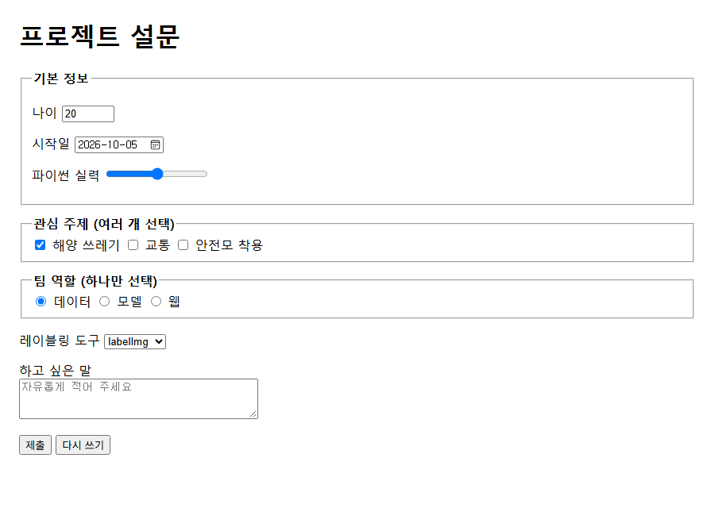
▲ 브라우저(Edge)로 실제 렌더링한 화면: images/ex04_inputs.png
input type | 모양 | 용도
text, email, password, tel, url | 한 줄 입력 | 이름, 이메일, 비밀번호, 전화, 주소
number, range | 숫자, 슬라이더 | 나이, 신뢰도 값
date, time | 달력, 시계 | 날짜·시간
checkbox, radio | 체크, 하나 고르기 | 다중 / 단일 선택
file | 파일 선택 버튼 | 이미지 업로드 (5절)
hidden | 보이지 않음 | 화면에 안 보이지만 함께 보낼 값
search | 검색칸 | 검색어

5. 이미지 업로드 폼 (AI 서비스용)
객체 탐지 서비스의 시작은 사진을 올리는 폼이에요. 이 폼의 값은 FastAPI 5장의 UploadFile이 받아요.
📂 예제 파일 html_css/02_목록_표_폼/ex05_upload_form.html
📄 ex05_upload_form.html
1 <!DOCTYPE html>
2 <html lang="ko">
3 <head>
4 <meta charset="UTF-8">
5 <meta name="viewport" content="width=device-width, initial-scale=1.0">
6 <title>이미지 업로드</title>
7 <style>
8 body { font-family: "Malgun Gothic", sans-serif; margin: 24px; }
9 label { display: inline-block; width: 110px; }
10 </style>
11 </head>
12 <body>
13 <h1>객체 탐지해 보기</h1>
14 <form action="/detect" method="post" enctype="multipart/form-data">
15 <p>
16 <label for="image">사진 선택</label>
17 <input type="file" id="image" name="file" accept="image/png, image/jpeg" required>
18 </p>
19 <p>
20 <label for="conf">신뢰도 기준</label>
21 <input type="number" id="conf" name="conf" min="0.1" max="0.9" step="0.05" value="0.25">
22 </p>
23 <button type="submit">탐지 시작</button>
24 </form>
25 </body>
26 </html>

🔎 한 줄씩 읽기
줄 | 코드 | 설명
14 | <form action="/detect" method="post" enctype="multipart/form-data"> | ⭐ 파일을 보낼 때는 반드시 method="post" + enctype="multipart/form-data". 없으면 파일 이름만 가요!
17 | <input type="file" id="image" name="file" accept="image/png, image/jpeg" required> | ⭐ name="file" ↔ FastAPI의 file: UploadFile. accept: 고를 수 있는 파일 종류 제한
21 | <input type="number" id="conf" name="conf" min="0.1" max="0.9" step="0.05" value="0.25"> | step: 0.05씩 증가. YOLO의 신뢰도 기준값(confidence)을 함께 보내요 (AI 7장)

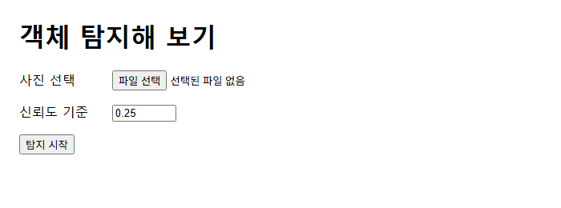
▲ 브라우저(Edge)로 실제 렌더링한 화면: images/ex05_upload_form.png
📄 참고: 폼을 받는 서버 쪽 코드
1 # 이 폼을 받는 FastAPI 코드 (FastAPI 5장 + 10장에서 실제로 연결)
2 from fastapi import FastAPI, File, Form, UploadFile
3
4 app = FastAPI()
5
6 @app.post("/detect")
7 async def detect(file: UploadFile = File(...), conf: float = Form(0.25)): # name 이 같아야 해요
8 data = await file.read()
9 return {"filename": file.filename, "size": len(data), "conf": conf}

📌 폼만으로는 페이지가 바뀌어요
폼을 그대로 제출하면 서버의 JSON 응답 화면으로 페이지가 이동해요. 같은 페이지에서 결과를 예쁘게 보여 주려면 JavaScript fetch를 써요. 10장에서 만들어요.

6. 자주 하는 실수와 정리
실수 | 결과 | 해결
label의 for와 input의 id가 다름 | 글자를 눌러도 선택 안 됨, 접근성 저하 | 같은 값으로
input에 name 없음 | 서버로 값이 안 감 | name 필수
파일 폼에 enctype 빠짐 | 서버에 파일 이름만 도착 | multipart/form-data
radio의 name이 서로 다름 | 여러 개가 동시에 선택됨 | 같은 그룹은 같은 name
li를 ul 밖에 씀 | W3C 오류 | ul/ol 바로 안에
표에 th, caption 없음 | 화면 낭독기가 표를 이해 못 함 | caption, th scope

요소 | 핵심
목록 | ul/ol + li, dl + dt/dd
표 | table > caption, thead/tbody/tfoot > tr > th scope/td
폼 | form action method > label for + input id name
묶음 | fieldset + legend
업로드 | enctype="multipart/form-data" + input type="file" accept

연습문제
먼저 스스로 풀어 보고, 막히면 다음 쪽의 정답을 확인하세요. 정답 코드는 모두 실제로 실행해 확인한 코드예요.
문제 1. 문제1.html: 월·화·수 3일, 1·2교시의 시간표를 표로 만드세요. caption, th scope를 쓰고, 수요일 1·2교시는 "프로젝트"로 rowspan해 합치세요.
문제 2. 문제2.html: 아이디(4자 이상, 필수), 비밀번호(8자 이상, 필수), 성별(radio), 약관 동의(checkbox, 필수)가 있는 회원가입 폼을 만드세요.

연습문제 정답 및 해설

문제 1 정답
📂 예제 파일 html_css/02_목록_표_폼/연습문제_정답/문제1.html
📄 문제1.html
1 <!DOCTYPE html>
2 <html lang="ko">
3 <head>
4 <meta charset="UTF-8">
5 <meta name="viewport" content="width=device-width, initial-scale=1.0">
6 <title>시간표</title>
7 <style>
8 body { font-family: "Malgun Gothic", sans-serif; margin: 24px; }
9 th, td { border: 1px solid #999; padding: 6px 12px; }
10 table { border-collapse: collapse; }
11 </style>
12 </head>
13 <body>
14 <h1>주간 시간표</h1>
15 <table>
16 <caption>3주차 시간표</caption>
17 <thead>
18 <tr><th scope="col">시간</th><th scope="col">월</th><th scope="col">화</th><th scope="col">수</th></tr>
19 </thead>
20 <tbody>
21 <tr><th scope="row">1교시</th><td>파이썬</td><td>판다스</td><td rowspan="2">프로젝트</td></tr>
22 <tr><th scope="row">2교시</th><td>넘파이</td><td>시각화</td></tr>
23 </tbody>
24 </table>
25 </body>
26 </html>

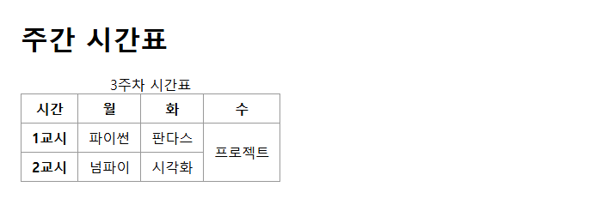
▲ 브라우저(Edge)로 실제 렌더링한 화면: images/answer01.png

문제 2 정답
📂 예제 파일 html_css/02_목록_표_폼/연습문제_정답/문제2.html
📄 문제2.html
1 <!DOCTYPE html>
2 <html lang="ko">
3 <head>
4 <meta charset="UTF-8">
5 <meta name="viewport" content="width=device-width, initial-scale=1.0">
6 <title>회원가입</title>
7 <style>
8 body { font-family: "Malgun Gothic", sans-serif; margin: 24px; }
9 </style>
10 </head>
11 <body>
12 <h1>회원가입</h1>
13 <form action="/signup" method="post">
14 <fieldset>
15 <legend>계정</legend>
16 <p><label for="uid">아이디</label> <input type="text" id="uid" name="uid" required minlength="4"></p>
17 <p><label for="upw">비밀번호</label> <input type="password" id="upw" name="upw" required minlength="8"></p>
18 </fieldset>
19 <fieldset>
20 <legend>성별</legend>
21 <label><input type="radio" name="gender" value="f"> 여</label>
22 <label><input type="radio" name="gender" value="m"> 남</label>
23 </fieldset>
24 <p><label><input type="checkbox" name="agree" required> 약관에 동의합니다</label></p>
25 <button type="submit">가입</button>
26 </form>
27 </body>
28 </html>

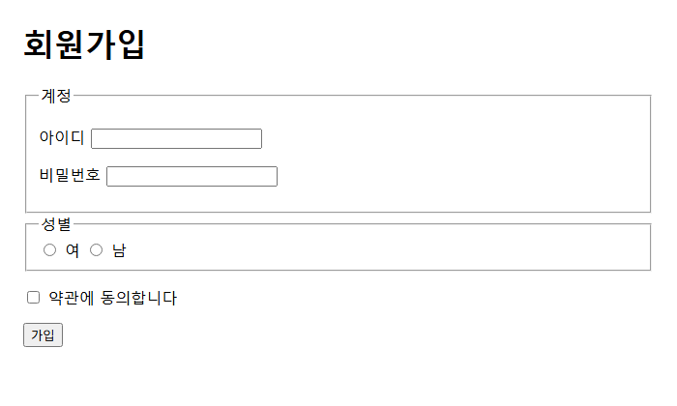
▲ 브라우저(Edge)로 실제 렌더링한 화면: images/answer02.png

